第八章检测卷
(100分 45分钟)
题 号 | 一 | 二 | 三 | 四 | 总 分
得 分

一、填空题(每空2分,共30分;将答案直接填写在横线上,不必写出解题过程)
1.用吸管“吸”盒装牛奶时,牛奶是在 大气压 作用下被“吸”入口中的。
2.运动场上,小宇穿着一双短跑用的钉鞋。若与穿着同样质量的平底鞋相比,站立时对水平地面的压强 较大 ,对地面的压力 相等 (均选填“较大”“较小”或“相等”)。
3.如图所示,切蛋器装有一排很细的钢丝,能轻松地把熟鸡蛋切成片,请你解释其中的原因: 钢丝很细,鸡蛋受力面积小,钢丝对鸡蛋的压强大,能轻松地把熟鸡蛋切成片 。
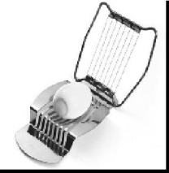
4.如图所示,物体m的质量为5 kg,物体M的质量为8 kg,静止时M对地面的压力是 30 N(g取10 N/kg)。
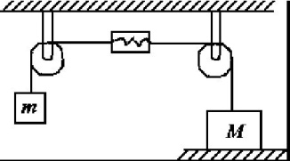
5.把一个空杯子底朝上竖直按入水中,随着杯子没入水中深度的增加,杯中空气的压强 增大 ,体积 减小 (均选填“不变”“增大”或“减小”)。
6.三峡船闸实现了在保持集中水面落差的同时上下游船只的通航,如图所示。船闸是根据 连通器 原理工作的。
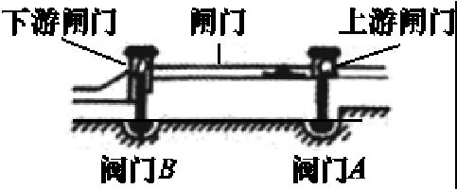
7.春节期间,小明一家驾车走亲访友,车的总质量是1.6 t,车轮与地面接触的总面积是0.08 m²,当车停在水平路面上时,车对地面的压强是 2×10⁵ Pa(g取10 N/kg)。
8.如图所示,小明做托里拆利实验时,不慎有空气混入,实验测得管内外水银柱高度差为72 cm,而此时大气压强为76 cmHg。则管内A点的压强为 4 cmHg,管内距管外液面50 cm高的B点处的压强为 26 cmHg。
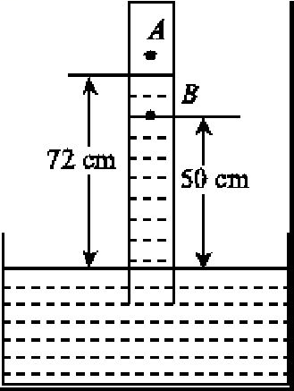
9.甲、乙两个完全相同的密闭圆台形容器,一正一反放置在同一水平桌面上,内部装有质量相等、深度相同的不同液体,如图所示。桌面受到甲、乙两容器的压力分别为F_{甲}和F_{乙},两容器底部受到液体的压强分别为p₁和p₂,则F_{甲} 等于 F_{乙},p₁ 小于 p₂(均选填“大于”“小于”或“等于”)。
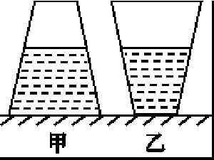
10.有一玻璃瓶,其瓶身是圆柱体,底面积为0.02 m²,瓶内圆柱形空间的高度为0.25 m,瓶内有水,水深0.20 m,瓶嘴小,只容乌鸦嘴伸入,且其深度与乌鸦嘴长相等,瓶子放在水平地面上。已知空玻璃瓶重12 N,则玻璃瓶底对地面的压强为 2600 Pa。为了喝到瓶中水,乌鸦用嘴将周围的石子衔入瓶中。假设每颗石子的质量都是43 g,乌鸦至少向瓶中衔入 59 颗石子才能接触到瓶中水(假设石子全部浸入水中,ρ_{石}=2.5×10³ kg/m³,g取10 N/kg)。
二、选择题(每小题3分,共21分;每小题给出的四个选项中,只有一个选项符合题意,请把符合题意的选项序号填入下列表格内,答案未填入表格内的不能得分)
题 号 | 11 | 12 | 13 | 14 | 15 | 16 | 17
答 案 | D | C | C | B | D | A | D

11.如图所示,下列现象中不能说明大气压存在的是
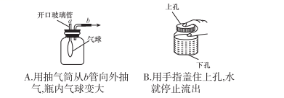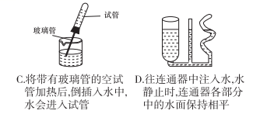

12.做托里拆利实验时,发现读数比可能的大气压的值小了很多,其原因可能是
A.玻璃管太细
B.玻璃管太粗
C.把装满水银的玻璃管倒立在水银槽里时,手指没堵住,进入了空气
D.玻璃管没有放竖直,发生了倾斜
13.当一个在平原生活的人来到西藏,往往出现头晕、恶心等现象,主要原因是
A.西藏的气温太低
B.西藏的阳光太强
C.西藏海拔高,气压太低
D.西藏海拔高,气压太高
14.据美联社报道,“机遇号”火星探测器由于车轮陷入细沙中而被困在火星表面的一个沙丘上,一直动弹不得,这与沙丘能够承受的压强较小有关。如果你是火星探测器的设计者,为了减小探测器对地面的压强,可行的改进方法是
A.增大探测器的质量
B.车轮使用履带式
C.减小车轮表面的粗糙程度
D.减小车轮与地面的接触面积
15.如图所示,容器中盛有水,其中h₁=100 cm,h₂=60 cm,容器底面积S=20 cm²,
g=10 N/kg,水对右侧容器顶的压强是
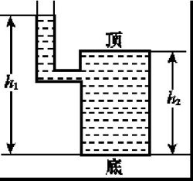
A.10000 Pa
B.2000 Pa
C.6000 Pa
D.4000 Pa
16.如图是甲、乙两种物质的质量和体积的关系图像,若用质量相等的甲、乙两种物质分别制成实心正方体A、B,把它们平放在水平地面上,则两正方体A、B对水平地面的压强之比为
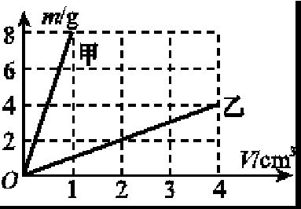
A.4∶1 B.4∶3
C.1∶2 D.8∶1
17.如图所示,两个底面积不同的圆柱形容器内分别盛有深度不同的液体,已知距容器底部均为h的A、B两点的压强相等。现将实心金属球甲、乙分别浸没在左右两液体中,均无液体溢出,此时A点的压强大于B点的压强,则一定成立的是
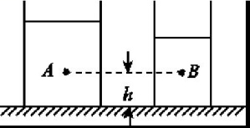
A.甲球的质量小于乙球的质量
B.甲球的质量大于乙球的质量
C.甲球的体积小于乙球的体积
D.甲球的体积大于乙球的体积
三、实验题(第18小题8分,第19小题6分,第20小题10分,共24分)
18.在长约1 m、一端封闭的玻璃管里灌满水银,用手指将管口堵住,然后倒插在水银槽中,移开手指,管内水银下降到一定高度时就不再下降,这就是著名的托里拆利实验。
(1)为了测得大气压的值,这时必须测量 管内外水银面高度差(2分) ,实验过程中若将玻璃管倾斜了,则测量结果 不变(2分) (选填“变大”“变小”或“不变”);
(2)考虑到水银有毒,杨阳同学也利用此装置,把水银换成水,将玻璃管灌满水后倒插在水槽内时,结果看到管中的水柱 不会(2分) 下降,如果这时在管顶开一个小孔,水柱 不会(2分) 向上喷出(均选填“会”或“不会”)。
19.小明同学在探究“压力的作用效果与压力大小的关系”时,做了如图所示的实验:
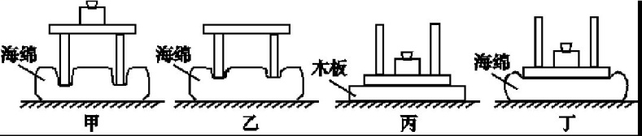
(1)实验中用 海绵的凹陷程度(2分) 表示压力的作用效果;
(2)为了探究“受力面积一定时,压力越大,压力的作用效果越明显”,应选择图 甲、乙(2分) 进行对比;
(3)图丙和图丁的压强大小为p_{丙} =(2分) (选填“>”“<”或“=”)p_{丁}。
20.小明用如图甲所示的装置探究影响液体内部压强的因素。
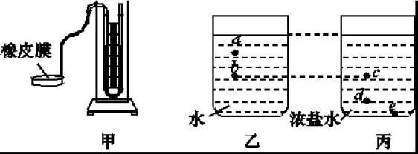
(1)用手轻按橡皮膜,U形管内 右(2分) 侧液面会上升;
(2)探究过程中,应将橡皮膜先后放在 a、b(2分) (选填“a、b”“a、c”或“a、d”)两点,观察到的实验现象是 U形管内液面的高度差变大(2分) ;
(3)图中a点和d点的压强分别是p_{a}和p_{d},则p_{a} <(2分) (选填“>”“<”或“=”)p_{d};
(4)下列操作中,有可能让图丙中烧杯底部所受液体压强变小的是 CD(2分) (填字母)。
A.向烧杯内加浓盐水 B.向烧杯中加入适量的水
C.倒掉一些盐水 D.将烧杯适当倾斜
四、计算与推导题(第21小题6分,第22小题7分,第23小题12分,共25分)
21.如图所示,将U形管底C处阀门关闭,A、B两处液面的高度分别是h₁、h₂(h₁>h₂)。如果在U形管的左右两边分别装的是密度为ρ₁、ρ₂的两种液体且不互溶,在打开阀门时,两边液体恰好不流动,试证明:ρ₁<ρ₂。
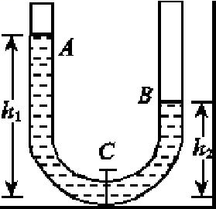
证明:假设C处有一竖直方向的液片,在打开阀门时,两边液体恰好不流动,说明液片两边受到的压力相等,即F₁=F₂(2分)
根据p=$\frac{F}{S}$可知,液片两边受到的压强相等,即p₁=p₂,则ρ₁gh₁=ρ₂gh₂ (2分)
因为h₁>h₂,所以ρ₁<ρ₂(2分)
22.我国“88式”主战坦克,总质量为40 t,高(顶部舱门距地面)为2 m,每条履带与地面的接触面积为2 m²,该坦克具有潜渡功能(g取10 N/kg)。求:
(1)该坦克在水平路面上行驶时,对地面的压强;
(2)该坦克在深为5 m的河流中潜渡时,对水平河床有压力,此时坦克顶部舱门受到水的压强。
解:(1)坦克对地面的压力
F=G=mg=40×10³ kg×10 N/kg=4×10⁵N (2分)
对地面的压强p=$\frac{F}{S}=\frac{4×10^{5}N}{2×2m^{2}}$=1×10⁵ Pa (2分)
(2)由题意可知,顶部舱门高为2 m,则坦克在深为5 m的河流中潜渡时,顶部舱门受到水的压强
p'=ρ_{水}gh'=1.0×10³ kg/m³×10 N/kg×(5 m-2 m)=3×10⁴ Pa(3分)

23.如图所示,一个底面积为200 cm²、重2 N的圆柱形容器中装有4 kg的水。将一个密度为2.7×10³ kg/m³的实心铝球放入水中后沉底(容器中水未溢出),导致水位最终上升至22 cm(g取10 N/kg)。求:
(1)水对容器底的压强;
(2)该实心铝球的质量;
(3)容器对水平桌面的压强。
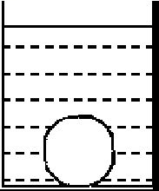
解:(1)水对容器底的压强
p=ρgh=1.0×10³ kg/m³×10 N/kg×0.22 m=2.2×10³ Pa (1分)
(2)铝球放入前,由ρ=$\frac{m}{V}$可得水的体积
V_{水}=$\frac{m_{\text{水}}}{ρ_{\text{水}}}=\frac{4kg}{1\text{.}0×10^{3}kg\text{/}m^{3}}$=4×10⁻³ m³ (1分)
水的深度h'=$\frac{V_{\text{水}}}{S}=\frac{4×10^{\text{-}3}m^{3}}{2×10^{\text{-}2}m^{2}}$=0.2 m=20 cm (1分)
则铝球放入水中后水上升的高度
Δh=h-h'=22 cm-20 cm=2 cm (1分)
因为铝球沉底,则铝球排开水的体积
V_{排}=V_{铝球}=SΔh=200 cm²×2 cm=400 cm³=4×10⁻⁴m³(2分)
由ρ=$\frac{m}{V}$可得铝球的质量
m_{铝球}=ρ_{铝球}V_{铝球}=2.7×10³ kg/m³×4×10⁻⁴ m³=1.08 kg (1分)
(3)容器内水的重力
G_{水}=m_{水}g=4 kg×10 N/kg=40 N (1分)
铝球的重力
G_{铝球}=m_{铝球}g=1.08 kg×10 N/kg=10.8 N (1分)
容器对水平桌面的压力
F=G_{容}+G_{水}+G_{铝球}=2 N+40 N+10.8 N=52.8 N (2分)
容器对水平桌面的压强
p'=$\frac{F}{S}=\frac{52\text{.}8N}{2×10^{\text{-}2}m^{2}}$=2.64×10³ Pa (1分)

